- 进入连接设置页面
A. APN选择静态 值为：kdnet.shapn
B. 验证号码默认为：*99#
输入用户名和密码

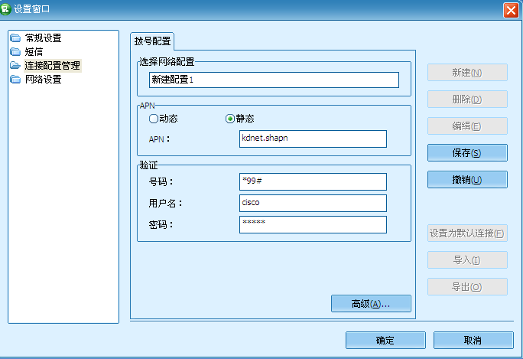
- 高级设置
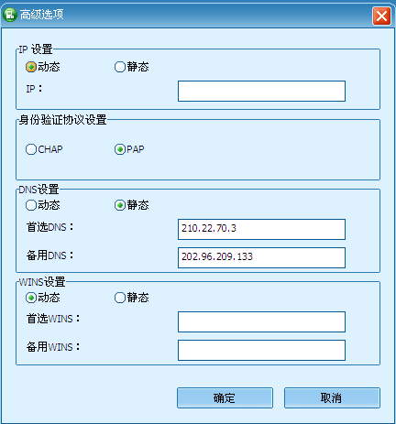

A 身份验证协议设置 选择PAP
B DNS设置：210.22.70.3 202.96.209.133

其他设置默认就好了！

